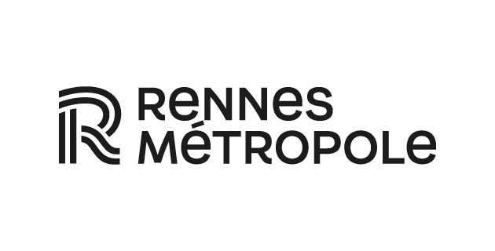

Dans un contexte d'expansion territoriale, la régie RENNES METROPOLE ASSAINISSEMENT qui assure la collecte et le traitement des eaux usées et pluviales, recrute en contrat à durée déterminée de droit privé deux agents d'exploitation spécialisés STEP/PR.

L'agent d'exploitation spécialisé STEU/PR participe à l'entretien des installations afin d'assurer le bon fonctionnement des équipements.

Vos participerez aux missions portant notamment sur les activités suivantes :

* contrôler le bon fonctionnement des équipements et réaliser l'entretien courant y compris l'aspect visuel des ouvrages et plus globalement des sites
* assurer le contrôle à réception des apports extérieurs
* gérer la mise en route et le suivi des machines de déshydratation des boues produites par les installations
* effectuer des rondes
* apporter son aide lors d'opérations de maintenance curative ou préventive

Titulaire du permis B (boîte manuelle)

Lieu d’embauche : station d’épuration Beaurade, chemin de la Prévalaye à Rennes ou antenne périphérique

Cycle de travail : 37.5h/sem (8h-11h45 ; 13h-16h45

**dIRECTION ASSAINISSEMENT**

**AGENT D'exploitation specialise h/f**

**du 1ER JUILLET AU 31 AOUT 2025**

**RECRUTEMENT saisonnierDA (h/F) – JUILLET ET AOUT**